电子技术实验2 实验报告

**7 时序逻辑电路设计**

## 一 题目描述（10分）

题目：任意模值计数器

设计目标：模24的BCD计数器

输入：clk；输出：d_high[3:0], d_low[3:0]

可以自由选择用BDF或Verilog设计

## 二 实验原理（30分）

设计思路： 参见教材P124-P130的内容，任意模值计数器，用MSI器件实现

## 三 实验过程（30分）

实验中的过程记录，特别要注意设计文件的截图 和 管脚分配的截图或说明。

步骤：

1. 新建工程lab7；

2. 添加设计文件（BDF 或Verilog）完成计数器的设计并编译；

3. 对设计进行功能仿真和时序仿真；

4. 设计中添加两个7段数码管驱动，作为计数器的输出显示；编译；

5. 分配管脚后编译；

6. 下载验证。

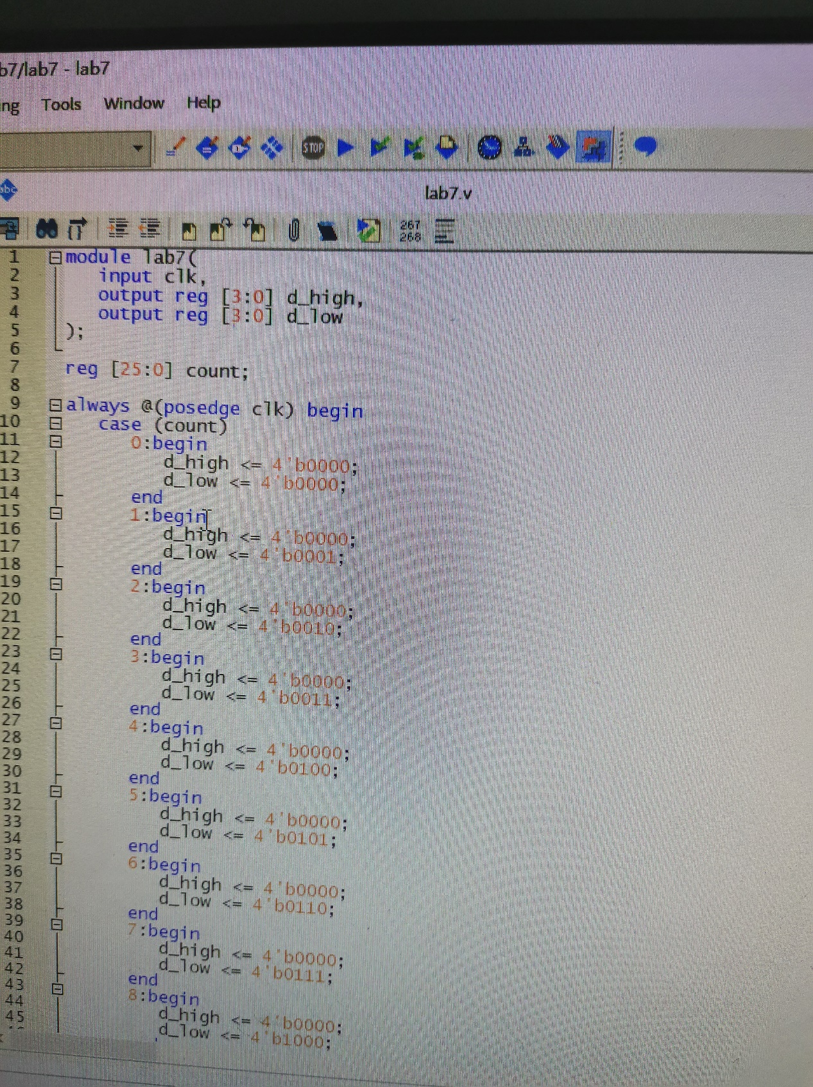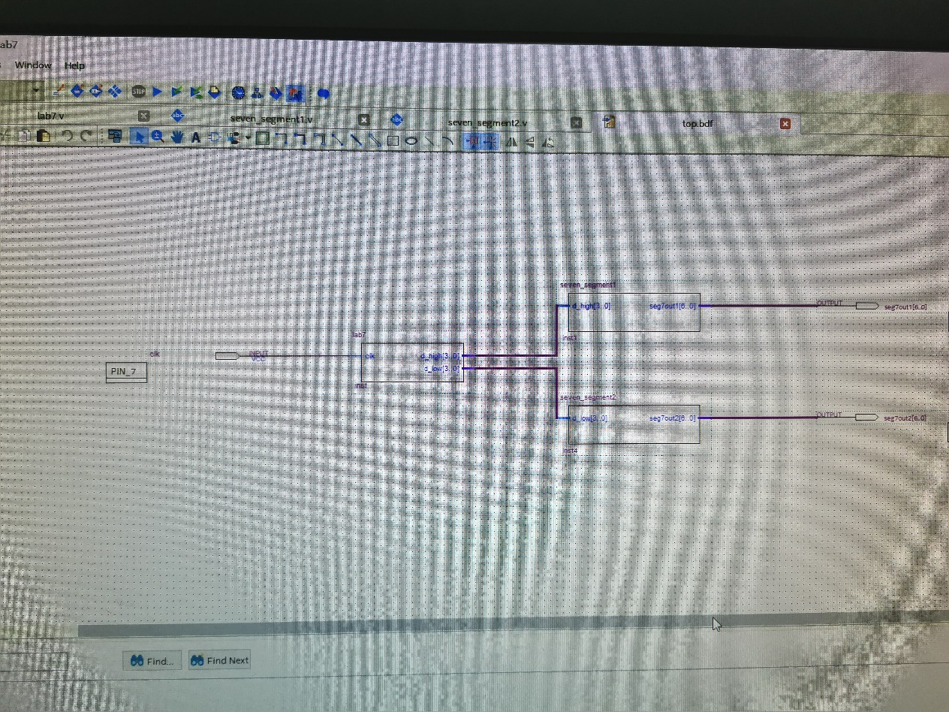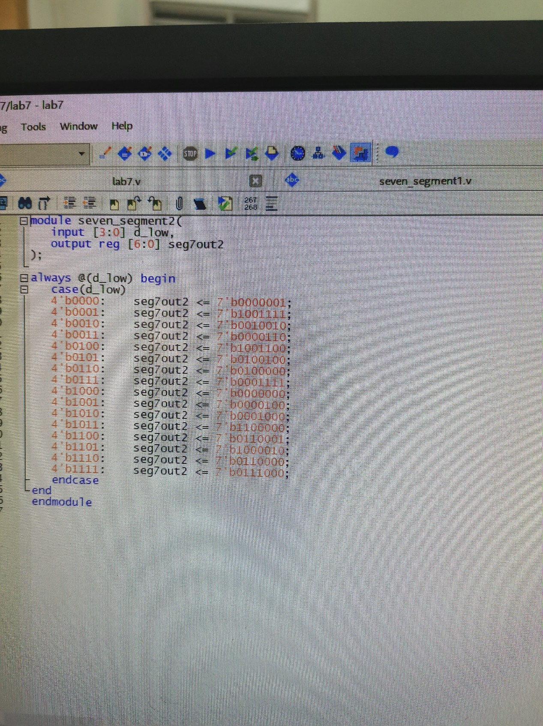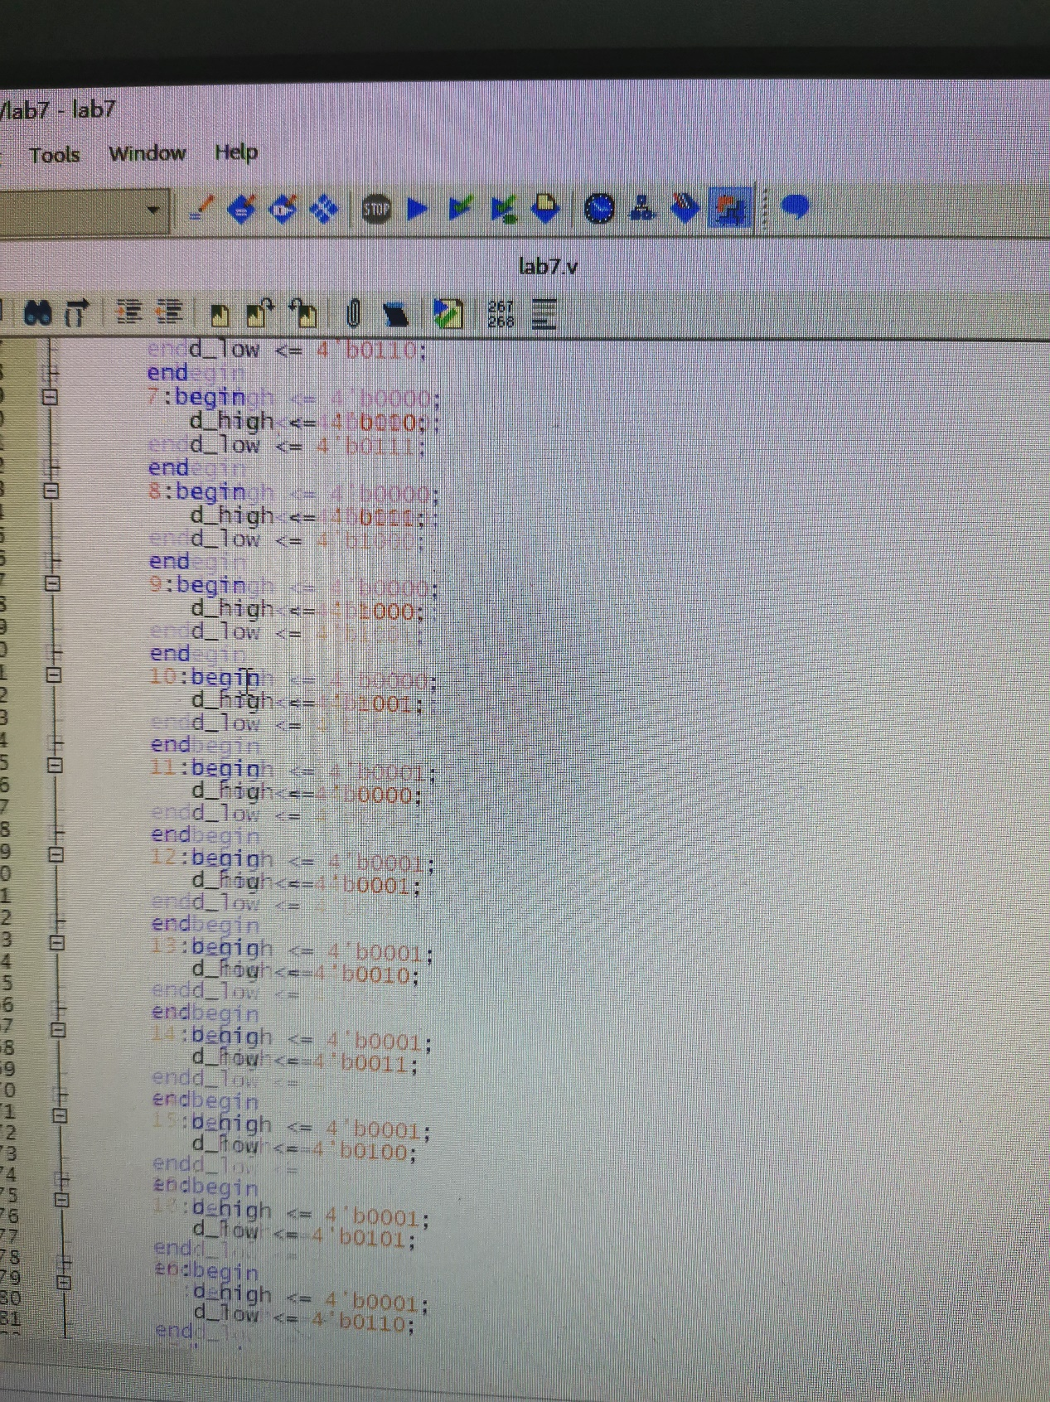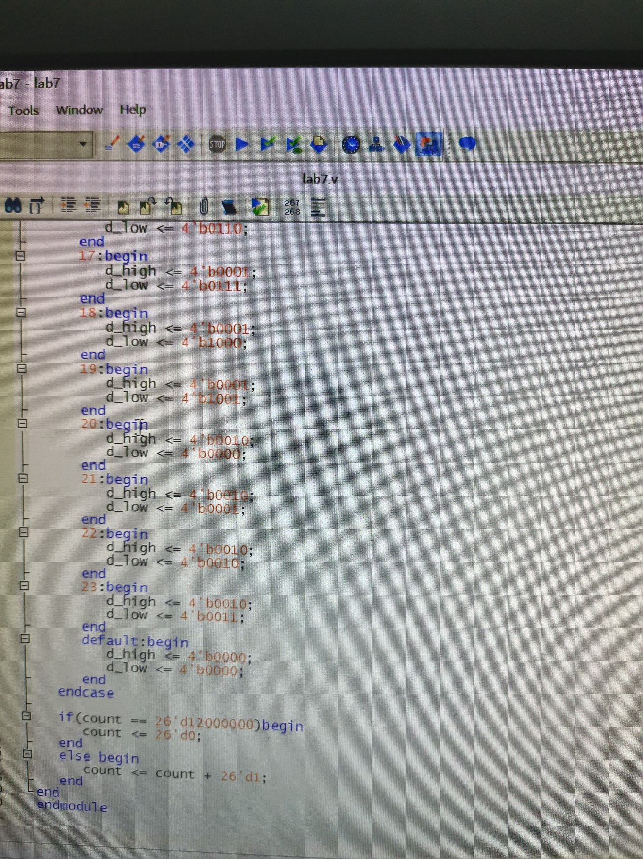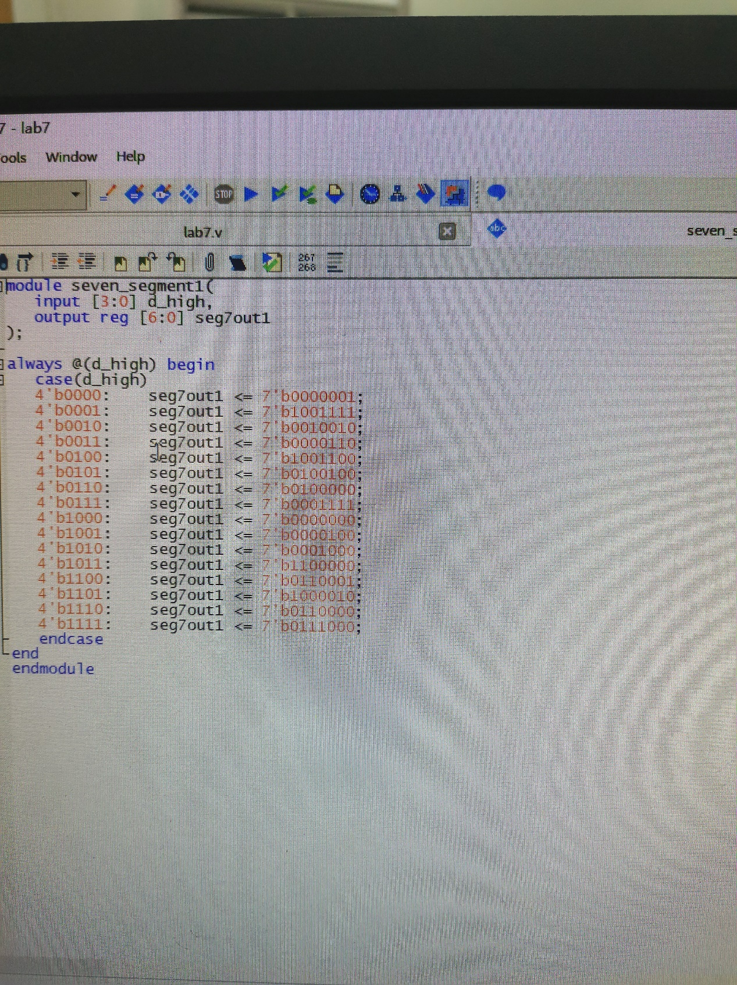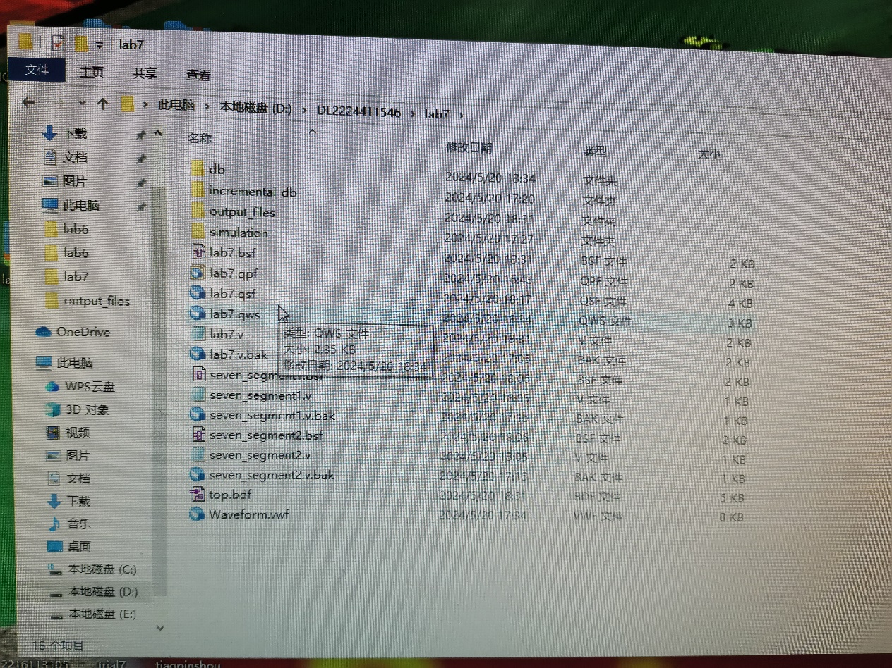

## 四 实验结果（20分）

包括仿真结果和下载验证结果

## 五 总结（10分）

1. 描述时序逻辑电路的设计方法

**1. 确定电路的功能和规格**

**2. 选择合适的逻辑器件**

**3. 设计电路的逻辑结构**

**4. 编写电路的逻辑表达式**

**5. 仿真和验证**

**6. 实施和调试**

**7. 文档化**

1. 对本次实验的思考

设计任意模值计数器实验是一个很好的学习时序逻辑电路设计方法的实践机会。通过这个实验，可以加深对计数器工作原理的理解，并锻炼逻辑电路的设计和调试能力。